附件:
序号 | 物料名称 | 图 | 工艺 | 尺寸 | 数量 | 单位 | 制作、运输、安装（含税价格） | 备注(内容） | 备注2（要求） | 备注3（注意事项）
1 | 精神保垒 | 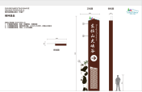 | 1.5不锈钢激光切割折弯焊接成形，内置12*12*4矩管骨架烤木纹漆，图案高精度户外UV喷印，文字采用LED发光字 | 8000*2050*400 | 1 | 个 |  |  |  | 1：三语翻译（英。日。韩:2:标识的内容、位置与范围，参照GB/T10001标准，如果现有的国家标准没有提供图形符号，可采用国际惯例或景区自行设计，3:景区logo，4:宣传口号
 | 外部交通道路指示 | 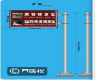 | 广告牌：2.5铝面板，尺寸3600x2400立柱:∅200x8x7000;法兰盘：600x600x20；地脚螺栓∅20x1300x8；广告画面：户外反光贴 | 3600x2400 | 5 | 根 |  | 安装点位：1芦山2.宝兴两河口3.五龙 4陇东镇场口5.停车场下200-500米 | 1.景区方向指引， 2.距离公里数 3.选2跟杆子附图片 | 1:标识的内容、，参照GB/T10001标准，如果现有的国家标准没有提供图形符号，可采用国际惯例或景区自行设计（中英文）
2 | 总平导览图 | 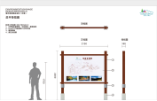 | 1.2不锈钢激光切割折弯焊接成形，内置矩管骨架烤木纹漆，图案高精度户外UV喷印 | 2310*2210*160 | 9 | 个 |  | 安装点位：1.山门停车场2.游客中心3.青衣源广场4.蜜寨5.郁锦香酒店6.樵夫桥7.桂花林8.七情瀑布9.玉镜海 | 全景图要正确标识出主要景点及旅游服务设施的位置，包括各主要景点、游客中心、厕所、出入口、医务室、公用电话、停车场(标记所在位置 五角星表示）等,并明示咨询、投诉、救援电话，少一项扣1分 | 1：三语翻译（英。日。韩:2:标识的内容、位置与范围，参照GB/T10001标准，如果现有的国家标准没有提供图形符号，可采用国际惯例或景区自行设计，3:景区logo，4:宣传口号
3 | 停车场指引牌 | 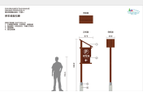 | 1.2不锈钢激光切割折弯焊接成形，内置矩管骨架烤木纹漆，图案高精度户外UV喷印 | 2580*675*400 | 6 | 个 |  | 安装点位：1.游客中心（出入口）2.观光车停车场（出入口）3小火车（出入口） | 1.停车场设计样式内容不变2.景区停车场（出入口）2.观光车停车场（出入口）3小火车停车场（出入口） | 1：三语翻译（英。日。韩:2:标识的内容、位置与范围，参照GB/T10001标准，如果现有的国家标准没有提供图形符号，可采用国际惯例或景区自行设计，3:景区logo，4:宣传口号
4 | 客流指引标识 | 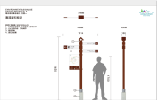 | 1.2不锈钢激光切割折弯焊接成形，内置矩管骨架烤木纹漆，图案高精度户外UV喷印 | 2450*1314*150 | 22 | 个 |  |  |  | 1：三语翻译（英。日。韩:2:标识的内容、位置与范围，参照GB/T10001标准，如果现有的国家标准没有提供图形符号，可采用国际惯例或景区自行设计，3:景区logo，4:宣传口号
5 | 景点介绍牌一 | 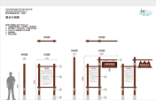 | 1.2不锈钢激光切割折弯焊接成形，内置矩管骨架烤木纹漆，图案高精度户外UV喷印 | 220*1150*160 | 9 | 个 |  | 安装点位：1.山门停车场2.游客中心3.青衣源广场4.蜜寨5.郁锦香酒店6.樵夫桥7.桂花林8.七情瀑布9.玉镜海 | 指介绍主要景点、景观或相关展示内容的介绍说明牌 | 1：三语翻译（英。日。韩:2:标识的内容、位置与范围，参照GB/T10001标准，如果现有的国家标准没有提供图形符号，可采用国际惯例或景区自行设计，3:景区logo，4:宣传口号
6 | 游客须知 |  | 1.2不锈钢激光切割折弯焊接成形，内置矩管骨架烤木纹漆，图案高精度户外UV喷印 | 2600*1900*160 | 1 | 个 |  | 安装点位：1.山门停车场2.游客中心3.青衣源广场4.蜜寨5.郁锦香酒店6.樵夫桥7.桂花林8.七情瀑布9.玉镜海 | 见附表2 | 1：三语翻译（英。日。韩:2:标识的内容、位置与范围，参照GB/T10001标准，如果现有的国家标准没有提供图形符号，可采用国际惯例或景区自行设计，3:景区logo，4:宣传口号
7 | 爱护花草温馨提示 | 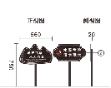 | 1.0不锈钢激光切割折弯焊接成形，内置矩管骨架烤木纹漆，图案高精度户外UV喷印 | 700*200*200 | 120 | 个 |  |  |  | 1：三语翻译（英。日。韩:2:标识的内容、位置与范围，参照GB/T10001标准，如果现有的国家标准没有提供图形符号，可采用国际惯例或景区自行设计，3:景区logo，4:宣传口号
8 | 安全警示牌 | 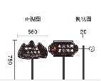  参照7样式 | 1.0不锈钢激光切割折弯焊接成形，内置矩管骨架烤木纹漆，图案高精度户外UV喷印 | 700*200*200 | 150 | 个 |  |  | 小心路滑，当心摔跤，小心落石， | 1：三语翻译（英。日。韩:2:标识的内容、位置与范围，参照GB/T10001标准，如果现有的国家标准没有提供图形符号，可采用国际惯例或景区自行设计，3:景区logo，5:宣传口号
8 | 安全警示牌 | 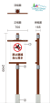 | 1.2不锈钢激光切割折弯焊接成形，内置矩管骨架烤木纹漆，图案高精度户外UV喷印 | 2400*700*165 | 15 | 个 |  |  |  | 1：三语翻译（英。日。韩:2:标识的内容、位置与范围，参照GB/T10001标准，如果现有的国家标准没有提供图形符号，可采用国际惯例或景区自行设计，3:景区logo，4:宣传口号
9 | 警示牌三 | 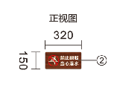 | 1.2不锈钢激光切割折弯焊接成形，内置矩管骨架烤木纹漆，图案高精度户外UV喷印 | 320*150*20 | 30 | 个 |  |  |  | 1：三语翻译（英。日。韩:2:标识的内容、位置与范围，参照GB/T10001标准，如果现有的国家标准没有提供图形符号，可采用国际惯例或景区自行设计，3:景区logo，4:宣传口号
10 | 科普生态介绍牌 | 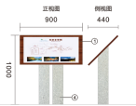 | 1.2不锈钢激光切割折弯焊接成形，内置矩管骨架烤木纹漆，图案高精度户外UV喷印 | 1000*900*440 | 30 | 个 |  | 安装点位：1蜜寨-桂花林步游道 |  | 1：三语翻译（英。日。韩:2:标识的内容、位置与范围，参照GB/T10001标准，如果现有的国家标准没有提供图形符号，可采用国际惯例或景区自行设计，3:景区logo，4:宣传口号
11 | 科室牌 |  | 2.0亚克力户外UV喷印 | 320*150*20 | 40 | 个
12 | 制度牌 |  | kt板+边框 | 800*600 | 70 | 个
13 | 观光车站台（不含基础设施，硬化） | 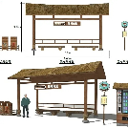 | 3.0镀锌圆管支撑。镀锌板激光切割焊接，外饰木纹漆2遍，雨棚装饰杉板 |  | 7 | 个 |  | 安装点位：1蜜寨2.动画海3.郁锦香酒店4.樵夫桥5.红叶坪6.丛林假日酒店7.桂花林 | 包含观光车往返线路牌
14 | 游客中心发光字 | 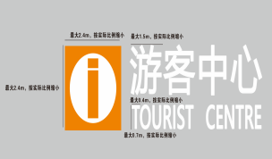 | 不锈钢包边喷漆 | logo：最大240*240 游客中心：最大150*150 英文：最大40*70m
15 | 合计

